ПАМЯТКА об ответственности граждан за любые формы соучастия и содействия террористической и экстремисткой деятельности
22.04.2024
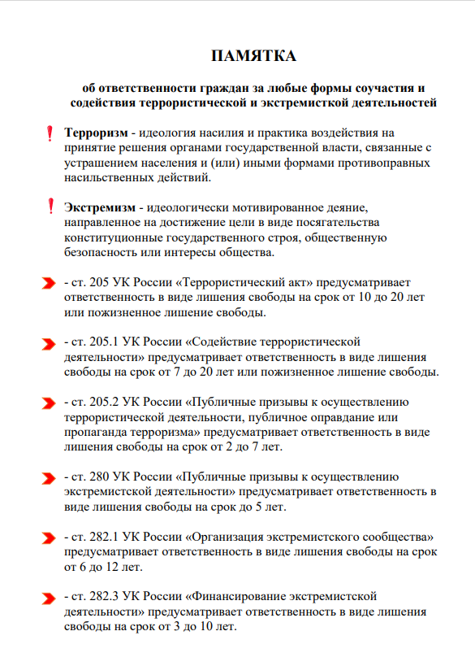
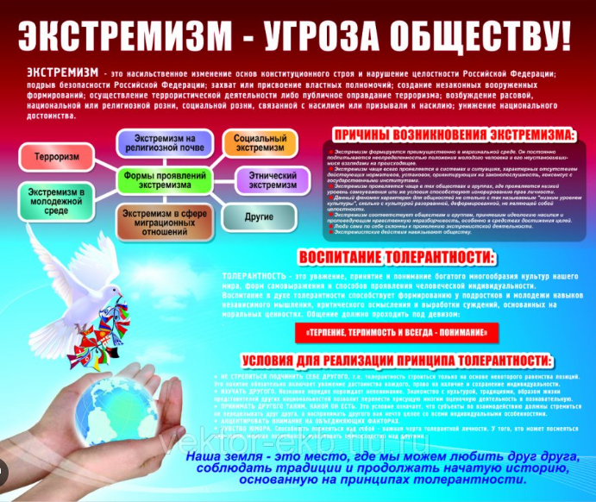

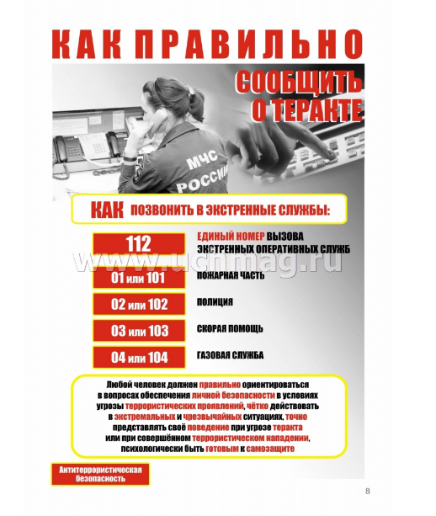

Адрес страницы: http://obruchev.mos.ru/presscenter/news/detail/12333480.html
Управа Обручевского района города Москвы

